

**Universidade São Tomás de Moçambique**

**Faculdade de Ciências e Tecnologias de Informação**

Dércio Pedro Vicente Nacare

**Protótipo de uma Aplicação web para o controlo de assiduidade dos funcionários da USTM**

Maputo, Abril de 2020



**Universidade São Tomás de Moçambique**

**Faculdade de Ciências e Tecnologias de Informação**

Dércio Pedro Vicente Nacare

**Protótipo de uma Aplicação web para o controlo de assiduidade dos funcionários da**

**USTM**

Supervisor: Miguel Momade

Monografia para obtenção do grau de Licenciatura em Administração de Sistemas de Informação e Redes

Maputo, Abril de 2020

# DEDICATÓRIA

Dedico este trabalho aos meus pais, Vicente Pedro Nacare e Beatriz Eugênio Manjate.

# AGRADECIMENTOS

Agradeço a Deus e a minha família em especial aos meus pais e irmãos pelo apoio no crescimento escolar.

Aos meus professores, colegas e amigos que com suas competências contribuíram e muito no decorrer do desenvolvimento deste trabalho.

# ÍNDICE DE FIGURAS

**Figura 1** - Exemplo de um DCU 18

**Figura 2** - Exemplo de um DC 21

**Figura 3** - Exemplo de um DER (Notação Peter Chen) 25

**Figura 4** - Exemplo de um DER (Notação James Martin) 26

**Figura 5** - Exemplo de Diagrama de Actividades 28

**Figura 6** - Exemplo de Diagrama de sequência de eventos 31

**Figura 7** - Processamento de dados para geração de informação 34

**Figura 8** – Tipos de Sistemas de Informação baseados em níveis de decisão 35

**Figura 9** - Processo actual de assinaturas de entradas no livro de ponto 48

**Figura 10** - Processo actual de assinaturas de saídas no livro de ponto 49

**Figura 11**- Processo actual de processamento de salário 51

# LISTA DE TABELAS

**Tabela 1** - Componentes básicos de um DCU 17

**Tabela 2** - Formas de representação de relacionamentos de um DC 20

**Tabela 3** - Representação de multiplicidade em relacionamentos de DC 21

**Tabela 4** - Componentes básicos de um DER (notação Peter Chen) 22

**Tabela 5** - Componentes básicos de um DER (notação James Martin) 23

**Tabela 6** - Graus de relacionamento de um DER 24

**Tabela 7** - Componentes básicos de um Diagrama de actividades 27

**Tabela 8** - Formas de representação de um diagrama de sequência de eventos 30

**Tabela 9 –** Conceitos fundamentais de um Sistema de Informação 31

**Tabela 10** – Cálculo da amostra seleccionada 41

**Tabela 11** - Especificação dos requisitos funcionais 53

# LISTA DE ABREVIATURAS

|  |  |
| --- | --- |
| DC | Diagrama de Classe |
| DCU | Diagrama de Casos de Uso |
| DER | Diagrama de Entidade-Relacionamento |
| IDE | *Integrated Development Environment* |
| IG | Interface Gráfica |
| RH | Recursos Humanos |
| SAD | Sistemas de Apoio a Decisão |
| SG | Secretaria Geral |
| SGBD | Sistema de Gestão de Banco de Dados |
| SI | Sistema de Informação |
| SIE | Sistemas de Informação Estratégicos |
| SIG | Sistema de informação Gerenciais |
| SPT | Sistemas de processamento de transacções |
| STS | *Spring Tool Suite* |
| TI | Tecnologias de Informação |
| TRH | Técnico de Recursos Humanos |
| UML | *Unified Modeling Language* |
| USTM | Universidade São Tomás de Moçambique |

Índice

DEDICATÓRIA ii

AGRADECIMENTOS iii

ÍNDICE DE FIGURAS iv

LISTA DE TABELAS v

LISTA DE ABREVIATURAS vi

I. INTRODUÇÃO 10

1.1. Contextualização 10

1.2. Justificativa 11

1.3. Problema 12

1.3.1. Pergunta de pesquisa 13

1.4. Hipóteses 13

1.5. Objectivos 13

1.5.1. Objectivo Geral 13

1.5.2. Objectivos específicos 14

1.6. Organização do trabalho 14

II. REVISÃO BIBLIOGRÁFICA 15

2.1. *Unified Modeling Language* (UML) 15

2.1.1. Diagrama de Casos de uso (DCU) 16

2.1.2. Diagrama de Classes (DC) 18

2.1.3. Diagrama de Entidade-Relacionamento (DER) 21

2.1.4. Diagrama de actividades 26

2.1.5. Diagrama de sequências de eventos 28

2.2. Sistemas de informação (SI) 31

2.1.1. Conceitos fundamentais 31

2.1.2. Conceito de Sistema de Informação 32

2.1.3. Tipos de Sistemas de Informação 34

2.2. Aplicação Web 36

2.3. Protótipo 37

2.3.1. Classificação de Protótipos 37

III. METODOLOGIA 39

3.1. Metodologia de Pesquisa 39

3.1.1. Quanto a natureza 39

3.1.2. Quanto ao procedimento técnico 39

3.1.3. Quanto a abordagem 39

3.1.4. População e amostra 40

3.1.5. Técnica de recolha de dados 42

3.2. Metodologia de Desenvolvimento 43

3.2.1. Integrated Development Environment (IDE) 43

3.2.2. Modelagem do Sistema 43

3.2.3. Linguagem de programação 43

3.2.4. Sistema de Gestão de Banco de dados 44

3.2.5. Sistema de controlo de versão 44

IV. CASO DE ESTUDO / ESTUDO DE CASO 45

4.1. Objecto de estudo 45

4.2. Descrição do processo actual 45

4.3. Constrangimentos do processo actual 47

4.3.1. Constrangimentos predominantes na fase de assinatura de entradas e saídas 47

4.3.2. Constrangimentos predominantes na fase de processamento de salário 49

V. PROPOSTA DE UM NOVO MODELO 52

5.1. Descrição de modelo proposto 52

5.2. Arquitetura do modelo proposto 53

5.3. Descrição dos requisitos 53

5.3.1. Requisitos funcionais 53

5.3.2. Requisitos não funcionais 54

5.4. Modelagem do modelo proposto 54

5.5. Protótipo do modelo proposto 54

VI. REFERENCIAS BIBLIOGRÁFICAS 55

APÊNDICE I: Descrição dos casos de uso 58

# INTRODUÇÃO

## 1.1. Contextualização

Com o desenvolvimento da tecnologia, os Sistemas de Informação (SI) tornam-se cada vez mais presentes na vida dos colaboradores bem como das organizações, visto que “Os Sistemas de informação para além de dar apoio à tomada de decisão, à coordenação e ao controlo, esses sistemas também auxiliam os gerentes e trabalhadores a analisar problemas, visualizar assuntos complexos e criar novos produtos” (Laudon & Laudon, 2010, p. 12).

Por outro lado, as tecnologias de informação por si só não garantem o sucesso e a sobrevivência de uma empresa, pois de acordo com a pesquisa da *Global Human Trends*, realizada pela *Deloitte* em 2017, quase 80% dos líderes de Recursos Humanos (RH) consideram a experiência do trabalhador como uma tendência importante para a sobrevivência de uma empresa (Santos, 2017).

Devido à importância que os trabalhadores apresentam para as empresas e tendo em conta que o registo da entrada, saída e controlo de faltas é uma necessidade recorrente dos RH, torna-se imprescindível a utilização de sistemas de controlo de assiduidade para a planificação financeira e pagamento justo de salários aos trabalhadores. Porém, como explica (FolhaCerta, 2019), a utilização de livros de ponto para este processo apresenta-se como uma metodologia ultrapassada, podendo causar vários problemas na gestão de trabalhadores de uma empresa, pois, trata-se de um processo centralizado, pouco confiável, susceptível a fraudes, podendo gerar custos extras devido à má conservação e trabalho adicional no processamento dos dados por parte da administração.

Deste modo, os departamentos de RH das empresas precisam adoptar formas e estratégias sofisticadas para gerir e melhorar a experiência dos seus trabalhadores, como forma de contribuir para o crescimento da empresa, criando condições para inibir processos fraudulentos evitando assim conflitos de interesses entre a entidade patronal e os trabalhadores.

Neste contexto, olhando para aquilo que é a realidade da Universidade São Tomás de Moçambique (USTM) no que se refere a submissão dos funcionários a procederem com assinatura do livro de ponto e tendo em conta a inexistência de meios sofisticados para o efeito, o presente trabalho visará a realização de uma pesquisa sobre o processo de registo de entradas e saídas no livro de ponto por parte dos funcionários a tempo inteiro da USTM, em que propõe-se o desenvolvimento de um protótipo de uma Aplicação Web para auxiliar neste processo.

## 1.2. Justificativa

Tendo começado a trabalhar na Faculdade de Ciências e Tecnologias de Informação da USTM em 2019, inicialmente como estagiário, foi-me apresentado o livro de ponto pelo RH da mesma instituição, onde deveria passar a efectuar o registo da hora da minha entrada e saída na instituição em todos os dias de trabalho, como forma de testar a minha assiduidade e também como forma de se poder registar dados uteis para a efectivação do cálculo do subsídio do estágio.

Em seguida, na Secretaria Geral (SG) da USTM, local onde é disponibilizado o livro de ponto para o registo de entradas e saídas, observei a existência de uma pequena norma que descreve de uma forma geral as directrizes e procedimentos a serem adoptados no processo de assinatura do livro de ponto, onde uma das directrizes apresenta uma tolerância de atraso de até 30 minutos para o registo da entrada no local de trabalho.

Contudo, durante o processo de estágio, pude presenciar por diversas vezes a violação da directriz apresentada acima, por conta do atraso da responsável pela SG, onde por vezes apresentava-se na instituição com mais de 40 minutos de atraso. Como resultado destes atrasos, alguns funcionários sentiam-se obrigados a interromper as suas funções e aglomerar-se de frente a SG como forma de esperar pela chegada da responsável da SG para que não corram o risco de terem faltas.

Por outro lado, tendo em alguns dias chegado atrasado no local de trabalho, pude notar também a disponibilidade do livro de ponto na SG para assinatura, violando os 30 minutos de tolerância pré-estabelecidos, porém, não por culpa da responsável da SG, mas sim porque os RH não procederam com a recolha do livro pelas 8 horas e 30 minutos conforme estabelecido na norma colocada na vitrina da SG.

Além disso, notei a existência de acções fraudulentas por parte de alguns colaboradores, que o faziam em benefício próprio, resultando na efectivação da violação das regras pré-estabelecidas para este processo, como é o caso de registo de assinaturas antecipadas bem como de assinaturas em nome de outros colaboradores.

A instituição por falta de conhecimento ou por não dispor de mecanismos que possam inibir este tipo de acção tendo como principal base o uso de soluções baseadas nas Tecnologias de Informação (TI), poderão estar a somar prejuízos em relação ao pagamento injusto de salários aos funcionários fraudulentos, pois, o processamento de dados do livro de ponto para testar a assiduidade do funcionário poderá estar a resultar em informações não verídicas, muitas das vezes beneficiando o funcionário e lesando financeiramente a instituição.

## 1.3. Problema

A USTM, uma instituição de ensino superior, na qual dedica-se na formação e capacitação profissional de estudantes em diversas áreas de conhecimento científico e em níveis de licenciatura e mestrado, para além de dispor de funcionários a tempo parcial que compreende o grupo de docentes, dispõe de funcionários a tempo inteiro denominado CTA.

Estes funcionários estão afectos a diferentes unidades orgânicas, exercendo as suas funções em um período compreendido entre as 8 horas da manhã e 16 horas, os mesmos são requeridos a procederem com a assinatura do livro de ponto para registar a sua entrada pelas 8 horas de cada dia laboral de trabalho com uma tolerância de até 30 minutos de atraso.

Este livro é disponibilizado na SG e tem apresentado problemas em relação a disponibilidade do mesmo para a assinatura da hora de entrada por parte de cada funcionário da instituição, pois:

* Os atrasos da responsável pela SG no local de trabalho reflectem directamente na indisponibilidade do livro para assinatura, bem como no processo de colocação de nomes no livro, que feito pelo RH no primeiro dia de semana laboral de trabalho.
* Alguns funcionários por vezes chegam a tempo e, no entanto, não conseguem proceder com a assinatura da entrada devido à indisponibilidade do livro, que poderia resultar em uma possível marcação de falta.
* Pelas 8 horas e 30 minutos os RH deverão proceder com a retirada do livro de ponto da SG como forma de inibir que funcionários atrasados possam proceder com a assinatura da entrada, o que nem sempre ocorre conforme o estabelecido, tornando-se possível assinar mesmo que o tempo de tolerância tenha excedido.

Por outro lado, para além da assinatura da entrada por parte dos funcionários, pelas 16 horas de cada dia de trabalho, é necessário proceder com a assinatura da saída, onde também tem apresentado alguns problemas para a instituição, pois:

* Alguns funcionários procedem com a assinatura de saída e de forma fraudulenta, acabam por adiantar a assinatura da entrada para o dia seguinte, para que possam chegar atrasados ou até mesmo faltarem.
* Outros acabam saindo mais cedo do trabalho não assinando a hora de saída e, no entanto, por não haver mecanismos de controlo do livro a essa hora, não são marcadas faltas e estes funcionários no dia seguinte para além de procederem com a assinatura da entrada, procedem com a assinatura de saída do dia anterior.

### 1.3.1. Pergunta de pesquisa

De que forma pode-se tonar simples, confiável e rápido o processo de registo de entrada e saída dos funcionários a tempo inteiro da Universidade São Tomas de Moçambique através de uma aplicação de controlo de assiduidade?

## 1.4. Hipóteses

**H1** – A aplicação irá permitir com que os RH possam obter dados fidedignos em relação a assiduidade dos funcionários, inibindo acções fraudulentas e proporcionando o pagamento justo de salários.

**H2** – A aplicação poderá proporcionar aos funcionários um ambiente automatizado para o registo da hora de entrada e saída, reduzindo o tempo de espera e movimentação do livro de ponto entre o sector dos RH e SG.

## 1.5. Objectivos

### 1.5.1. Objectivo Geral

Desenvolver o protótipo funcional de uma Aplicação Web para o controlo de assiduidade dos funcionários a tempo inteiro da USTM.

### 1.5.2. Objectivos específicos

* Apresentar a fundamentação teórica do objecto de pesquisa;
* Identificar os principais constrangimentos do processo actual no controlo de assiduidade;
* Propor um novo modelo para o processo de controlo de assiduidade;
* Desenvolver um protótipo funcional do modelo proposto;

## 1.6. Organização do trabalho

O presente trabalho está organizado em capítulos, nomeadamente:

**CAPITULO I: INTRODUÇÃO**

Faz à apresentação do trabalho, contendo a contextualização, justificação, a definição do problema, a pergunta de pesquisa, hipóteses, objectivo geral e objectivos específicos que conduziram o trabalho.

**CAPITULO II: REVISÃO BIBLIOGRÁFICA**

Apresenta a fundamentação teórica do trabalho, onde encontramos os principais conceitos, classificações e pesquisas relacionadas com o tema do trabalho.

**CAPITULO III: METODOLOGIA**

Apresenta os passos seguidos para elaboração do trabalho, onde foi usada a metodologia de pesquisa, metodologia de desenvolvimento, algumas ferramentas de tratamento de dados e de desenvolvimento.

# REVISÃO BIBLIOGRÁFICA

Segundo (Pradanov & Freitas, 2013), “Após a escolha do tema, o pesquisador deve iniciar amplo levantamento das fontes teóricas (relatórios de pesquisa, livros, artigos científicos, monografias, dissertações e teses), com o objectivo de elaborar a contextualização da pesquisa e seu embasamento teórico.”

Deste modo o presente capítulo apresentará o co-relacionamento da pesquisa com o universo teórico, onde serão expostos alguns conceitos relacionados com a pesquisa com vista o alcance de uma melhor qualidade do mesmo.

## 2.1. *Unified Modeling Language* (UML)

*Unified Modeling Language* (UML) pode ser entendida como sendo uma linguagem-padrão para a elaboração de projectos de *Software*, podendo ser empregada para a visualização, especificação, construção e documentação de artefactos de *Software*, ela permite abranger todas visões necessárias para o desenvolvimento e implementação de *Softwares*, provendo uma semântica que permita de certa forma capturar decisões estratégicas e tácticas independentemente das linguagens de programação e dos métodos de desenvolvimento a serem usados (Booch, Rumbaugh, & Jacobson, 2012).

Para (Ventura, 2019), UML é basicamente uma linguagem de notação para o uso em projectos de sistemas, em que em linhas gerais 50% do trabalho é a comunicação, compreendida como uma forma de escrever, ilustrar e comunicar através de diagramas, tendo em conta que cada diagrama é composto por elementos que possuem relação entre si, e os outros 50% trata-se da materialização daquilo que é combinado ou alinhado entre as partes envolvidas no processo.

Evidentemente, a UML é descrita como uma linguagem padrão para elaborar projectos de *Software* tal como explicam os autores citados acima, na qual ela preconiza o uso de diagramas para materializar, ilustrar e documentar o resultado daquilo que foi a comunicação feita entre o cliente e a equipe de desenvolvimento, permitindo abranger todas visões necessárias para desenvolver e implantar projectos de *Software*.

Quer isto dizer que, a UML é a peça chave para a criação de produtos de qualidade, todavia, o desenvolvimento de *Software* sem o uso da UML, poderá acarretar riscos ao projecto do ponto de vista da materialização daquilo que o cliente quer, devido ao factor comunicação, isto é, o cliente pode expressar o seu desejo de uma forma e a equipe desenvolvimento entender de outra, aumentando a probabilidade de produzir-se resultados incorrectos, visto que não houve aqui a aplicação dos processos definidos na UML para a padronização daquilo que deve ser implementado. A UML evita de certa forma a descoberta tardia do desalinhamento daquilo que foi ou esta a ser desenvolvido com aquilo que é o desejo do cliente, de tal forma que todos envolvidos no processo de desenvolvimento possam entender o que se pretende, evitando assim o problema de comunicação e entendimento errado.

Deste modo, a UML tem como principal elemento para a sua constituição o uso de diagramas para tornar possível a visualização do projecto em ângulos diferentes, na qual cada diagrama da UML corresponde a uma visão específica, conforme explicam (Booch, Rumbaugh, & Jacobson, 2012), um diagrama UML é uma representação em forma de gráficos onde são desenhados para permitir visualizar sistemas sob diversas perspectivas, na qual dentre os 13 diagramas disponíveis na UML, para o presente trabalho serão usados os seguintes:

### 2.1.1. Diagrama de Casos de uso (DCU)

Segundo (Viera, 2015), Diagrama de casos (DCU) de uso permite auxiliar no processo de levantamento dos requisitos funcionais do Sistema, descrevendo um conjunto de funcionalidades do sistema e suas interacções com elementos externos e entre si, auxiliando de certa forma na comunicação entre o cliente e os analistas.

Para (Tacla, s/d), DCU são utilizados para representar de forma panorâmica os requisitos funcionais de um sistema do ponto de vista do utilizador, onde apresentam o comportamento através dos seus actores, casos de uso e seus relacionamentos.

Deste modo, conforme explicam os autores citados acima, um DCU é uma boa forma de representação daquilo que o sistema deverá fazer através dos requisitos funcionais definidos, identificando os actores responsáveis pela funcionalidade, bem como as funcionalidades dependentes das outras, podendo também ser vista como uma boa fonte para verificar se os requisitos funcionais foram identificados correctamente durante o processo de levantamento de requisitos.

Um DCU é visto como um dos principais diagramas da UML e funciona como base para a elaboração de outros diagramas, possui 3 componentes básicos que são: actores, casos de uso e os seus relacionamentos.

* **Componentes básicos de um Diagrama de casos de uso (DCU)**

**Tabela 1** - Componentes básicos de um DCU

|  |  |  |
| --- | --- | --- |
| **Representação** | **Componente** | **Descrição** |
| E:\UseCase Diagram0.png | **Actores** | Em DCU, actores representam papéis desempenhados por utilizadores ou por qualquer outra entidade externa do sistema, na qual podem iniciar casos de uso bem como prover e/ou receber informações dos casos de uso |
| E:\UseCase Diagram0.png | **Casos de uso** | Casos de uso representam todos os modos de execução do Sistema do ponto de vista do utilizador, isto é, um caso de uso pode ser entendido como sendo uma sequência de acções que produzem um resultado significativo para um determinado actor, onde são determinadas quais tarefas podem ser realizadas por um actor |
| E:\UseCase Diagram0.png | **Associação** | Uma associação permite representar a interacção entre um actor e um caso de uso por meio de mensagens, é representado por uma linha sólida, com ou sem direcção |
| **C:\Users\Dercio Nacare\Desktop\UseCase Diagram0.png** | **Inclusão** | Uma inclusão é geralmente utilizada em dois casos de uso, onde durante a execução de um caso de uso um outro caso é incluído obrigatoriamente |
| **C:\Users\Dercio Nacare\Desktop\UseCase Diagram0.png** | **Extensão** | Uma extensão geralmente utilizada quando se deseja modelar um relacionamento alternativo, isto é, um caso pode estender outro quando se deseja inserir um comportamento opcional disparado por alguma condição |
|  | **Generalização** | Uma generalização permite especificar comportamentos genéricos que podem ser especializados para atenderem necessidades específicas, onde actores apresentam responsabilidades ou características comuns. |

* **Exemplo de diagrama de casos de uso**

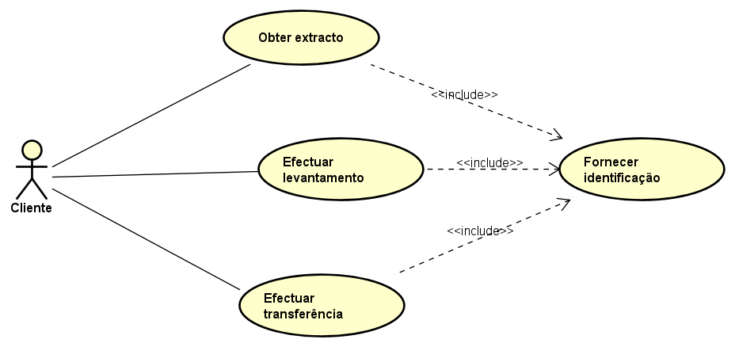

**Figura 1** - Exemplo de um DCU

Fonte: Adaptado de “*Análise e Projeto de Sistemas”,* de R. V. Mesquita, 2012, *Ifes* p.44.

### 2.1.2. Diagrama de Classes (DC)

Diagrama de classes (DC) constituem um dos principais diagramas usados para desenvolver projectos de *Software* orientados a objecto, a sua especificação permite apresentar um conjunto de classes, interfaces e os seus respectivos relacionamentos, onde o requerido comportamento do sistema é alcançado pela colaboração entre objectos por meio dos seus respectivos relacionamentos, que podem ser: associação, agregação e generalização (Booch, Rumbaugh, & Jacobson, 2012).

Um DC é a representação da Estrutura e relações das classes que servem de modelos representativos de objectos, onde de maneira mais simples, pode-se afirmar que seria representação de um conjunto de objectos com as características próprias, que comunicam-se com outros objectos por meio de mensagens (Tybel, 2016)

Este tipo de diagrama permite modelar objectos do mundo real de forma a enquadrar em um ambiente de um sistema de forma abstracta, este diagrama é de certa forma útil para identificar os objectos necessários para o funcionamento de um sistema, bem como na forma como esses objectos irão comunicar-se entre si. Um objecto é tudo aquilo que possui características próprias.

Tomemos como exemplo o Carro, um Carro possui características próprias tais como, a cor, marca, modelo, entre outros, ora vejamos, em um sistema de gestão de estacionamento pode ser útil a existência da abstracção deste objecto, de modo a facilitar o processo de recolha de dados no cadastro de viaturas estacionadas bem como na identificação do seu proprietário, que também possui características propiás e constitui um outro objecto, desta forma, o DC seria uma forma de representar esses objectos, as suas características, os seus comportamentos e a forma como eles comunicam-se.

* **Relacionamentos em Diagramas de classes (DC)**

**Associação**

Uma associação é um relacionamento estrutural que especifica a conexão ou associação entre o objecto de um item e objecto de outro item, isto é, de acordo com (Tacla), associação é uma relação entre duas classes significando que objectos destas possuem uma ligação, onde é possível navegar do objecto de uma classe até ao objecto de outra classe, geralmente é representado por uma linha sólida.

**Agregação**

Agregação constitui um caso especial de associação, utilizada para representar relacionamentos de pertinência, permitem representar que um objecto ou mais objectos de outras classes façam parte de um objecto de outra classe, segundo (Booch, Rumbaugh, & Jacobson, 2012, p. 122) “agregação é um tipo especial de associação, representando um relacionamento estrutural entre o todo e suas partes”.

**Composição**

Composição é uma agregação de fato, o todo é composto pelas partes, existe uma relação forte entre o todo e as partes, pois quando o todo é destruído as partes também o serão, ou seja, a eliminação do todo se propaga para as partes, de outra forma, o todo e as partes têm tempos de vida semelhantes.

Para (Booch, Rumbaugh, & Jacobson, 2012) , composição é uma forma de agregação, com propriedade bem definida e tempo de vida coincidente como parte do todo, um objecto será criado contendo as outras partes, onde uma vez criadas, vivem e morrem com ela.

**Generalização**

A relação de generalização é utilizada quando um conjunto de classes compartilha comportamentos e atributos, pode-se então generalizá-las agrupando seus comportamentos e atributos comuns, para (Booch, Rumbaugh, & Jacobson, 2012, p. 117) “uma generalizaçãoé um relacionamento entre itens gerais (chamados superclasses ou classes-mãe) e tipos mais específicos desses itens (chamados subclasses ou classes-filha) ”.

* **Formas de representação de relacionamentos de um diagrama de classes**

**Tabela 2** - Formas de representação de relacionamentos de um DC

|  |  |
| --- | --- |
| **Relacionamento** | **Forma de representação** |
| Associação |  |
| Agregação | C:\Users\Dercio Nacare\Pictures\c.png |
| Composição | C:\Users\Dercio Nacare\Pictures\c.png |
| Generalização | C:\Users\Dercio Nacare\Pictures\c.png |

* **Componentes básicos de um Diagrama de classes**

Um diagrama de classe é composto por três (3) partes, a saber:

1. **Parte superior** – onde deve ser especificado o nome da classe, esta parte é sempre necessária para que se possa classificar que tipo de objecto a classe representa.
   * Uma **classe** é um *template* que permite representar as características e comportamentos de um determinado objecto.
2. **Parte central** – onde são especificados os atributos/características das classes.
   * Um **atributo** é uma propriedade que permite descrever as características de um objecto representado em uma classe.
3. **Parte inferior** – Onde são especificadas a habilidades/operações (métodos) da classe.

* **Multiplicidade em relacionamentos**

Em um Diagrama de Classe pode-se definir uma determinada quantidade de objectos de uma classe que se relacionam com uma determinada quantidade de objectos de uma outra classe, esta acção é chamada de multiplicidade, na qual podemos ter as seguintes:

**Tabela 3** - Representação de multiplicidade em relacionamentos de DC

|  |  |
| --- | --- |
| **Representação** | **Significado** |
| **1** | Exactamente uma |
| **0..\*** | Zero ou mais |
| **\*** | Muitas |
| **1..\*** | Uma ou mais |
| **0..1** | Zero ou uma |
| **5..8** | Intervalo específico (5,6,7, ou 8) |
| **4..7,9** | Combinação (4,5,6,7 ou 9) |

* **Exemplo de um diagrama de classe**

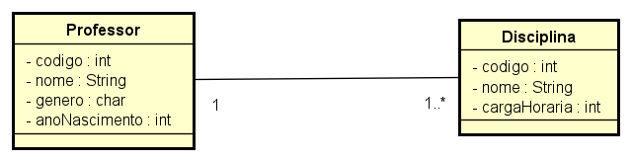

**Figura 2** - Exemplo de um DC

Fonte: Adaptado de “*Análise e projecto OO & UML 2.0.”,* de C. A. Tacla, *Universidade Tecnológica Federal do Paraná*, p.44.

### 2.1.3. Diagrama de Entidade-Relacionamento (DER)

Segundo (Wixom & Dennis, 2014), Diagrama de Entidade-Relacionamento (DER) é um conjunto de figuras que mostram as informações criadas, armazenadas e usadas pelo sistema de um negócio. Este diagrama é muito semelhante com o diagrama de classe, todavia, no DER as informações do mesmo tipo ou grupo são agrupadas e colocadas no mesmo quadro denominado entidade, e os seus relacionamentos são estabelecidas por linhas entre os quadros junto com símbolos especiais que transmitem regra de negócio, diferenciando-se do diagrama de classe por este apresentar métodos e sua finalidade.

Para (Lucid Software Inc., s.d.), um DER é um tipo de fluxograma que ilustra como entidades, se relacionam entre si dentro de um sistema, geralmente utilizados para projectar bancos de dados relacionais, através de um conjunto de símbolos, tais como rectângulos, diamantes, ovais e linhas de conexão para representar a interconectividade das entidades, relacionamentos e seus atributos. (Lucid Software Inc., s.d.)

Deste modo pode-se notar a discordância dos autores em relação a notação de representação de um DER, visto que os autores Wixom e Dennis referem-se a um DER como sendo um diagrama muito próximo da representação de um DC, com a diferença do DER não representar operações em suas entidades tal como o DC apresenta. Por outro lado, a Lucid Software Inc referencia um DER como sendo um diagrama muito próximo da representação de um fluxograma, não representando as entidades em forma de quadras contendo os seus atributos, mas sim representando as entidades em rectângulos e seus atributos em ovais.

Esta discordância dos autores, não proporciona a um conhecimento errado, pois, resulta da diferença de dois modelos de representação, a saber, Modelo de dados conceitual e Modelo de dados logico. Isto é, a definição apresentada por Lucid Software Inc, faz menção de forma superficial a notação proposta em 1976 por Peter Chen, na qual trata-se um modelo conceitual, que preconiza a criação de um DER no mínimo detalhe, tendo principal enfoque a representação do ambiente geral do modelo e a arquitectura do sistema. Enquanto 11 que Wixon e Denis apresentam a sua definição fazendo menção de forma superficial a notação proposta feita por James Martin, na qual trata-se de um modelo lógico que baseia-se modelo conceitual, porém trata-se de um diagrama mais detalhado e estruturado.

* **Componentes básicos de um DER**

**Tabela 4** - Componentes básicos de um DER (notação Peter Chen)

|  |  |  |
| --- | --- | --- |
| **Representação** | **Componente** | **Descrição** |
| C:\Users\Dercio Nacare\Downloads\Untitled Document(1).png | Entidade | Entende-se por Entidade como qualquer coisa que pode ser definida e que pode ter dados armazenados sobre ela, na qual pode ser identificada de forma inequívoca, denominada por entidade forte. |
| C:\Users\Dercio Nacare\Downloads\Untitled Document(1).png | Entidade fraca | É um tipo de entidade que possui existência dependente, ou seja, somente existe se existir a entidade da qual possuem parte dos atributos identificados. |
| C:\Users\Dercio Nacare\Downloads\Untitled Document(1).png | Entidade associativa | É um tipo de entidade que permite juntar entidades (ou elementos) dentro de um conjunto de entidades. |
| C:\Users\Dercio Nacare\Downloads\Untitled Document(1).png | Relacionamento | Entende-se por Relacionamento como sendo a forma pela qual as entidades actuam uma sobre as outras. |
| C:\Users\Dercio Nacare\Downloads\Untitled Document(1).png | Generalização | Entende-se por Generalização como sendo a definição de um subconjunto de relacionamentos entre duas ou mais classes de dados. |
| C:\Users\Dercio Nacare\Downloads\Untitled Document(1).png | Atributo | Um atributo é uma qualidade descritiva de uma entidade que assume valores distintos dentro de um domínio, pode ser definida também como sendo uma propriedade ou característica específica de uma entidade |
| C:\Users\Dercio Nacare\Downloads\Untitled Document(1).png | Atributo chave | É um tipo de atributo que permite identificar de forma única um registo de uma entidade |
| C:\Users\Dercio Nacare\Downloads\Untitled Document(1).png | Atributomutivalorado | É um tipo de atributo capaz de assumir mais de um valor |

**Tabela 5** - Componentes básicos de um DER (notação James Martin)

|  |  |  |
| --- | --- | --- |
| **Representação** | **Componente** | **Descrição** |
| C:\Users\Dercio Nacare\Documents\der.png | Entidade | Usando a notação de James Martin, o nome da entidade é colocado na parte superior da tabela |
| C:\Users\Dercio Nacare\Documents\der.png | Atributos | Os atributos são colocados na parte central da tabela:   * A chave amarela no início, indica que trata-se de um atributo chave. * O triângulo indica que trata-se de um atributo simples. * A chave vermelha indica que trata-se de um atributo chave estrageira (é um atributo chave de uma outra entidade e especifica o relacionamento). |

* **Tipos de Relacionamentos**

Um relacionamento pode ser entendido como sendo a forma como as entidades actuam uma sobre as outras. Em um DER podem ser definidos os seguintes tipos de relacionamento:

1. **Relacionamento unário ou Relacionamento Reflexivo** – que pode ser compreendida como sendo a situação em que uma entidade mantém relacionamento consigo mesma.
2. **Relacionamento binário** – que pode ser compreendida como sendo a situação em que uma entidade mantém relacionamento com uma outra entidade.
3. **Relacionamento ternário** – que compreende relações mais complexas, onde são definidos relacionamentos onde envolvem simultaneamente três (3) entidades.

* **Grau de relacionamento**

Em um diagrama de entidade e relacionamentos é possível especificar a quantidade de elementos de uma entidade que se relacionam com elementos de outra entidade, essa especificação é denominada por grau de relacionamento. Em um diagrama de entidade e relacionamento podemos encontrar os seguintes graus de relacionamento:

**Tabela 6** - Graus de relacionamento de um DER

|  |  |  |
| --- | --- | --- |
| **Grau** | **Notação Peter Chen** | **Notação James Martin** |
| Um - para – um | C:\Users\Dercio Nacare\Downloads\Untitled Document(2).png | C:\Users\Dercio Nacare\Documents\der.png |
| Um-para-muitos  Ou  Muitos-para-um | C:\Users\Dercio Nacare\Downloads\Untitled Document(2).png | C:\Users\Dercio Nacare\Documents\der.png |
| Muitos-para-muitos | C:\Users\Dercio Nacare\Downloads\Untitled Document(2).png | C:\Users\Dercio Nacare\Documents\der.png |

* **Exemplos de Diagramas de Entidade-Relacionamento**

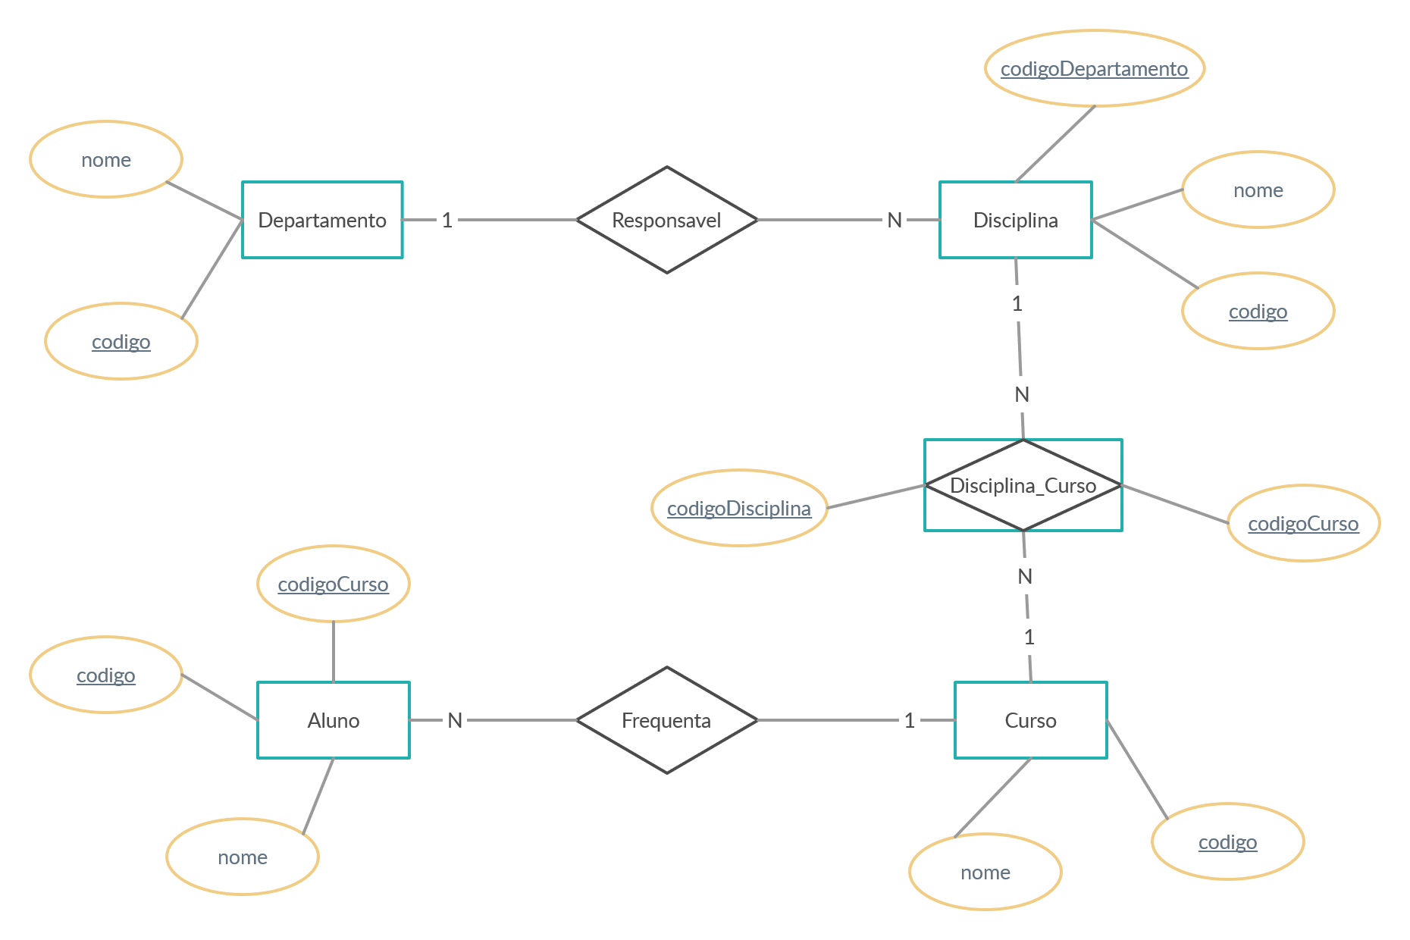

**Figura 3** - Exemplo de um DER (Notação Peter Chen)

Fonte: Adaptado de “Projecto de banco de dados*”,* de C. A. Heuser, 1998, *Instituto de Informática da UFRGS*, p.21

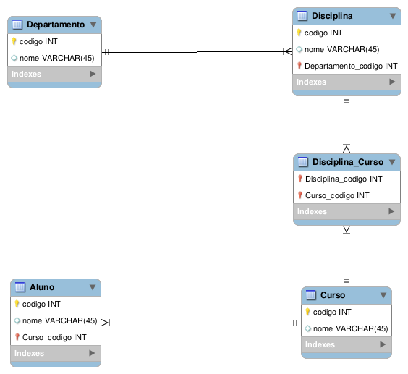

**Figura 4** - Exemplo de um DER (Notação James Martin)

Fonte: Adaptado de “Projecto de banco de dados*”,* de C. A. Heuser, 1998, *Instituto de Informática da UFRGS*, p.21

### 2.1.4. Diagrama de actividades

Diagrama de actividades é geralmente usada na fase de inicialização para descrever os fluxos de casos de uso, representação da dinâmica de negócio ou até mesmo para representar operações das classes, de acordo com (Booch, Rumbaugh, & Jacobson, 2012, p. 402) “os diagramas de actividades são um dos cinco diagramas disponíveis na UML para a modelagem de aspectos dinâmicos de sistemas. Um diagrama de actividade é essencialmente um gráfico de fluxo, mostrando o fluxo de controlo de uma actividade para outra”.

Para (Ventura, 2016), um Diagrama de actividades permite especificar o comportamento do *Software*, ilustrando graficamente como será o funcionamento do *Software*, apresentando a forma como será a actuação do sistema na realidade do negócio na qual ele está inserido.

Tendo em conta que as acções dos sistemas são baseadas em operações, denominadas por comportamentos, que advém do processamento de dados e tomando em conta que para um sistema realizar uma determina tarefa, este precisa seguir um determinado fluxo de controlo, é neste contexto que surge o diagrama de actividades, na qual, visa apresentar o fluxo a ser seguido para a realização de uma determinada tarefa, geralmente associado aos casos de uso e as operações das classes.

Em um diagrama de actividades possui os seguintes componentes básicos: Estado inicial, acção, actividade, transição, decisão, paralelismo ou bifurcação, sincronismo ou união e estado final.

* **Componentes básicos de um diagrama de actividades**

**Tabela 7** - Componentes básicos de um Diagrama de actividades

|  |  |  |
| --- | --- | --- |
| **Representação** | **Componente** | **Descrição** |
| **C:\Users\Dercio Nacare\Pictures\j.png** | Estado inicial | É o primeiro elemento do diagrama de actividades que indica o início do fluxo das actividades |
| **C:\Users\Dercio Nacare\Pictures\j.png** | Acção | É uma etapa do diagrama de actividades em que o utilizador ou *Software* realiza uma determinada tarefa |
| **C:\Users\Dercio Nacare\Pictures\j.png** | Transição ou fluxo | É uma seta contínua que representa o fluxo de trabalho de uma actividade para outra, isto é, o caminho a ser seguido até a conclusão do processo |
| **C:\Users\Dercio Nacare\Pictures\j.png** | Decisões | Corresponde ao controlo de desvio de fluxo, mediante a verificação de uma condição lógica |
| **C:\Users\Dercio Nacare\Pictures\j.png** | Paralelismo ou bifurcação | É a representação de actividades concorrentes, em que resulta na divisão de fluxos de trabalho de uma actividade |
| **C:\Users\Dercio Nacare\Pictures\j.png** | Sincronismo ou união | É a representação da união das actividades concorrentes, isto é, resulta na união fluxos de trabalho. |
|  | Raias | Compreende a demonstração de como as actividades podem ocorrer especificando os agentes ou grupos responsáveis por essas actividades |
| **C:\Users\Dercio Nacare\Pictures\j.png** | Estado final | É o último elemento do diagrama que indica o fim do fluxo das actividades. |

* **Exemplo de um diagrama de actividades**

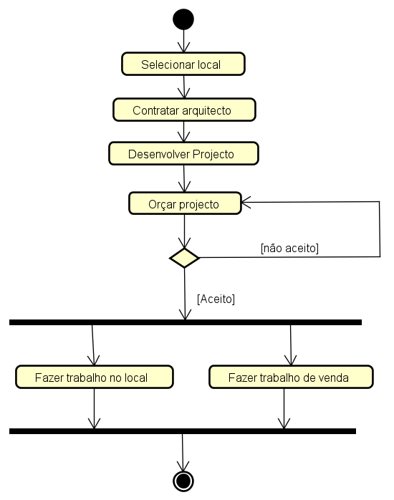

**Figura 5** - Exemplo de Diagrama de Actividades

Fonte: Adaptado de “UML: guia do usuário,” de G. Booch, J. Rumbaugh, I. Jacobson, 2012, *Elsevier,* p. 405

### 2.1.5. Diagrama de sequências de eventos

Segundo (Guedes, 2011), é um diagrama comportamental que preocupa-se com a ordem temporal em que as mensagens serão trocadas entre os objectos envolvidos em um determinado processo, na qual baseia-se em casos de uso definidos para aplicação. Podem apoiar-se em diagramas de classes para a identificação dos objectos das classes que fazem parte do processo.

Para (Cunha & Serafini, 2011), Diagrama de sequência de eventos é uma representação gráfica e comportamental dos casos de uso da aplicação, na qual representa por meio de figuras um possível comportamento que a aplicação poderá ter.

Conforme explicam os autores citados acima, o Diagrama de Sequencia de eventos permite realizar uma representação gráfica de como os objectos irão trocar mensagens entre si, sendo que, a sua construção apresenta-se de alguma forma vinculada definição dos casos de uso, de tal maneira que, enquanto os Diagramas de casos de uso preocupam-se em definir o papel das aplicações, os diagramas de sequência de eventos preocupam-se em definir como a aplicação irá realizar um determinado papel, representando a forma como os grupos de objectos colaboram em um processo ao longo do tempo.

* **Componentes básicos de um diagrama de sequência de eventos**

Um diagrama de sequencia de eventos é composto por:

**Actores**

Definidos como utilizadores que iniciam a interacção e a troca de mensagens, isto é, são entidades externas que interagem com o sistema e que solicitam serviços, onde normalmente, o actor primário é o responsável por enviar a mensagem inicial que permitirá iniciar a interacção entre os objectos.

**Objectos**

Representam as instâncias das classes representadas no processo.

**Linha de vida**

São linhas verticais que representam o tempo de vida de um objecto, um **X** na linha denota o fim da existência do objecto, por outro lado, os objectos no topo do diagrama são considerados criados desde o início.

**Fragmento**

É uma componente usado nos diagramas de sequência para destacar estruturas condicionais denotadas por **Alt** que equivale ao ***if-else***, **Opt** que equivale ao ***if*** sem ***else***, e estruturas de repetição denotadas por ***Loops*** que equivalem ao ***for****-****while***.

**Mensagem**

É utilizada para demonstrar a ocorrência de eventos, que normalmente forçam a chamada de um método em alguns objectos envolvidos no processo, as mensagens podem ser:

* **Simples** - quando o tipo de mensagem é irrelevante ou ainda não foi definida.
* **Síncrona** - quando enviada, o emissor fica bloqueado aguardando a resposta.
* **Assíncrona** – quando o emissor não fica bloqueado até o receptor enviar uma resposta para continuar o seu processamento.
* **Formas de representação de um diagrama de sequência de eventos**

**Tabela 8** - Formas de representação de um diagrama de sequência de eventos

|  |  |
| --- | --- |
| **Componente** | **Forma de representação** |
| Actor | C:\Users\Dercio Nacare\Pictures\T.png |
| Objecto | C:\Users\Dercio Nacare\Pictures\T.png |
| Linha de vida | C:\Users\Dercio Nacare\Pictures\T.png |
| Mensagem síncrona | C:\Users\Dercio Nacare\Pictures\T.png |
| Mensagem assíncrona | C:\Users\Dercio Nacare\Pictures\T.png |
| Resposta | C:\Users\Dercio Nacare\Pictures\T.png |

* **Exemplo de Diagrama de Sequencia de eventos**

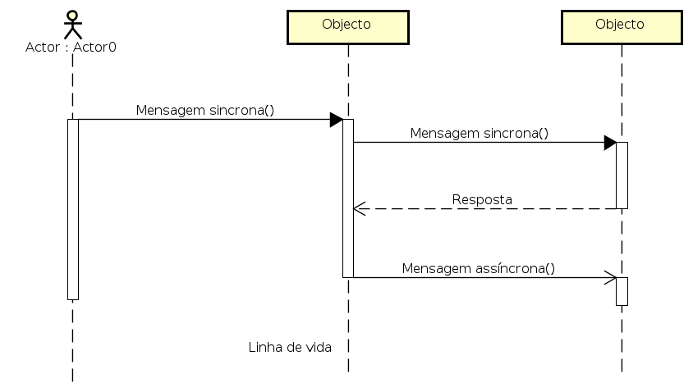

**Figura 6** - Exemplo de Diagrama de sequência de eventos

Fonte: Adaptado de “*Análise e projecto OO & UML 2.0.”,* de C. A. Tacla, *Universidade Tecnológica Federal do Paraná*, p.44.

## 2.2. Sistemas de informação (SI)

### 2.1.1. Conceitos fundamentais

**Tabela 9 –** Conceitos fundamentais de um Sistema de Informação

|  |  |
| --- | --- |
| **Conceito** | **Definição** |
| Dados | “São sequências de fatos ainda não analisados, representativos de eventos que ocorrem nas organizações ou em ambiente físico, antes de terem sido organizados e arranjados de uma forma que as pessoas possam entendê-los e usá-los” (Laudon & Laudon, 2010, p. 12). |
| “É qualquer elemento identificado em sua forma bruta que por si só não conduz a uma compreensão de determinado fato ou situação” (citado em Pires, 2014, p. 17). |
| Informação | “É um conjunto de dados que foram previamente processados numa forma que os torna imprescindíveis ao processo de tomada de decisão, por ser a entidade que mede a diferença entre o saber e não saber, entre conhecer e não conhecer” (Caldeira, 2011, p. 8). |
| “É um conjunto de dados tratados e organizados passando a significar alguma coisa de tal forma que se consiga transmitir uma mensagem compreensível” (UNILAB, 2019, p. 1). |

De acordo com os pensamentos apresentados acima, pode-se notar a concordância entre os autores ao referenciar Dados como sendo um instrumento que por si só não oferece significado algum, pois, dados ainda não processados não podem ser usados como veículo para a tomada de decisão ou para obter algum conhecimento, tomemos como exemplo os seguintes dados: branco, carro, azul e veloz. Com esses dados não temos conclusão ou informação alguma, visto que são apenas dados e não produzem conhecimento, desta forma, esses dados necessitam de algum tratamento ou processamento para que assim possa ser gerada alguma informação.

Por outro lado, a existência da informação torna-se dependente do processamento de dados, não se pode constituir uma informação sem antes passar-se pelo processamento dos dados, visto que a informação é resultado do seu processamento. Tomando o exemplo do parágrafo anterior, o processamento desses dados, poderiam resultar em uma possível seguinte informação: “O Carro branco é veloz em relação ao azul”, tomando-se desta forma uma informação compreensível.

Em suma, tendo apenas dados tornar-se-ia difícil compreender o seu real significado, dai que surge a necessidade do seu processamento para a formulação da informação, na qual poderá ser transmitida e compreendida facilmente. Uma das formas de se conseguir o processamento de dados para a geração de uma informação é através de um sistema de informação.

### 2.1.2. Conceito de Sistema de Informação

Um Sistema de Informação pode ser definido tecnicamente como um conjunto de componentes inter-relacionados que colectam (recuperam), processam, armazenam e distribuem informações destinadas a tomada de decisões, a coordenação e ao controlo de uma organização (Laudon & Laudon, 2010).

Contudo (Azevedo, 2018) partilhando da mesma ideia defende que um SI consiste em um conjunto de mecanismos projectados com a finalidade de colectar, processar, armazenar e transmitir informações, de maneira a facilitar o acesso de utilizadores interessados, solucionando problemas e atendendo as suas necessidades, onde destaca a conversão de dados em informações como sendo o elemento essencial para a tomada de decisões mais assertivas.

Um sistema de informação pode ser entendido como sendo um conjunto de elementos inter-relacionados que permitem receber dados, processar e emitir algum tipo de informação, é importante realçar de que quando se fala de SI, não necessariamente fala-se de conjuntos de elementos inter-relacionados baseados em Tecnologias de Informação e Comunicação, exemplificando, um livro de ponto usado pelas empresas para controlar a assiduidade dos seus colaborados, pode ser visto também como sendo um sistema de informação, pois este mesmo livro, armazena dados de entrada e saída dos colaboradores onde o processamento desses dados poderá gerar informações de diversos ângulos, como é o caso de se saber quem são os funcionários mais faltosos, quem são os funcionários mais assíduos, o calculo do salario, entre outras informações que esses dados podem gerar.

Laudon e Laudon (2010) destacam também a existência de três (3) principais actividades que permitem gerar as conclusões que as organizações necessitam para o processo de tomada de decisão, a saber: a entrada, o processamento e a saída:

1. **Entrada** – que visa a colecta ou captura a de dados brutos da organização ou de um ambiente externo, que servirão de valores entrada para o processamento.
2. **Processamento** – que permite processar os dados brutos colectados ou capturados em uma forma mais significativa para que possa gerar resultados.
3. **Saída** – que resulta dos resultados gerados pelo **processamento**, transferindo as empregadas informações processadas a pessoas que utilizarão ou as actividades nas quais serão necessárias para que se possam efectuar tomadas de decisões mais assertivas.

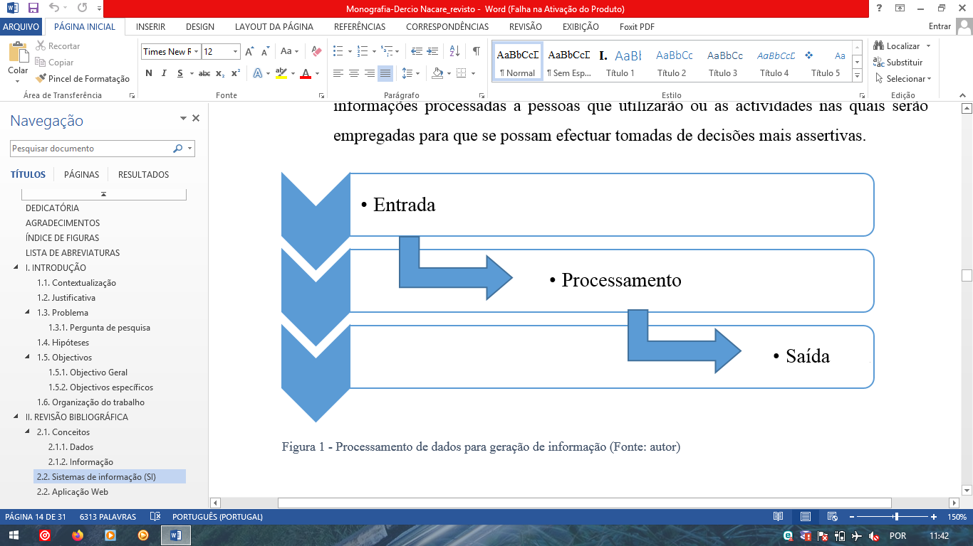

**Figura 7** - Processamento de dados para geração de informação

Fonte: Adaptado de “Sistemas de Informações Gerenciais,” de G. J. Wakulicz, 2016, *Colégio Politécnico da Universidade Federal de Santa Maria*, p.17

### 2.1.3. Tipos de Sistemas de Informação

Segundo (Florenzano , 2015) as empresas de um modo geral são divididas em 3 níveis organizacionais, sendo que para cada nível existe um tipo de sistema de informação específico para responder as necessidades dos mesmos níveis. Estes níveis organizações são denominados por:

* **Nível operacional** – onde podemos encontrar Sistemas de Processamento de Transacções (SPT);
* **Nível táctico** – onde podemos encontrar Sistemas de Informação Gerenciais (SIG) e Sistemas de Apoio a Decisão (SAD)
* **Nível estratégico** – onde podemos encontrar Sistemas de Informação Executiva (SIE).

Para o melhor entendimento dos tipos de informação em níveis organizacionais, Jacobsen (2014) apresenta os níveis hierárquicos das organizações e os respectivos tipos de Sistema de informação através de uma pirâmide como podemos conferir a seguir:

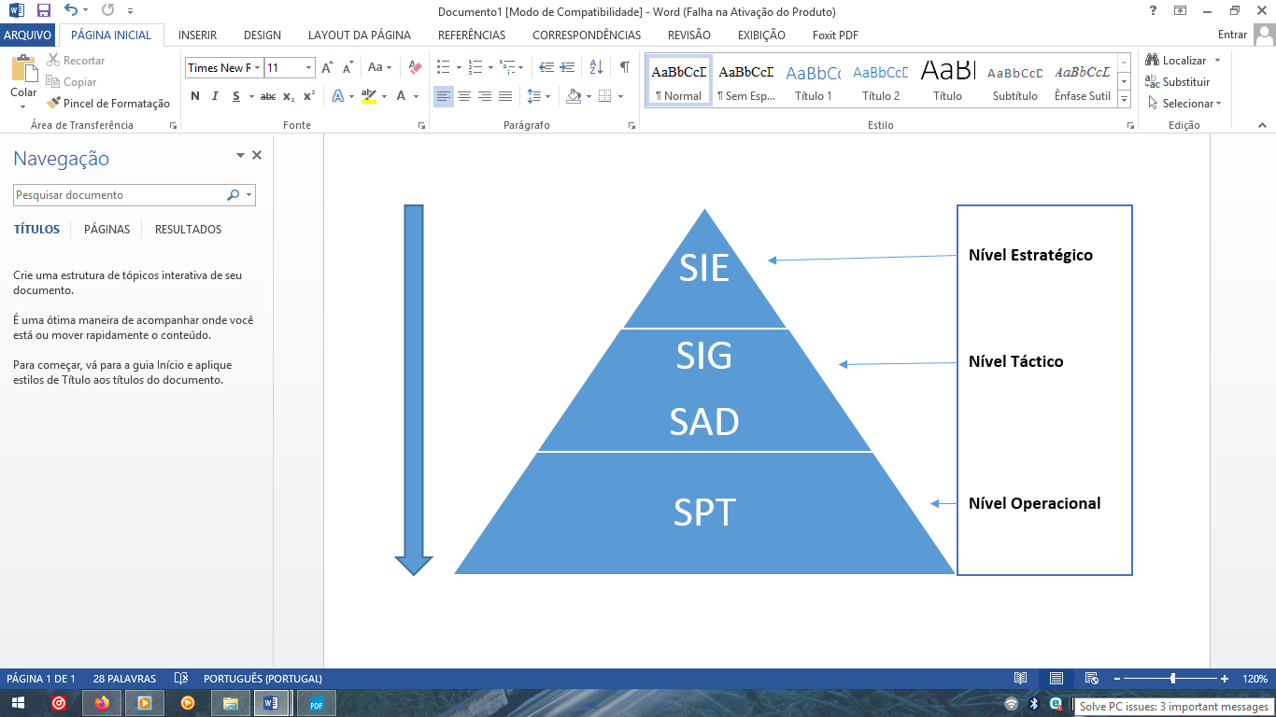

**Figura 8** – Tipos de Sistemas de Informação baseados em níveis de decisão

Fonte: Adaptado de “Sistemas de Informação,” A. D. Jacobsen, 2014, *Departamento de Ciências da Administração*

Deste modo, tendo como base a estrutura hierárquica apresentada acima, pode-se fundamentar o seguinte:

* **Sistemas de processamento de transacções (SPT)** – Que podem ser conceituados como sistemas que permitem contemplar aquilo que é o processamento de operações e transacções que são realizadas no cotidiano, isto é, conforme explica (Florenzano , 2015) esses sistemas permitem colectar, armazenar e processar dados gerados em todas transacções da empresa, um bom exemplo de um SPT seria um sistema de vendas *online*, que permite colectar dados da compra, armazenar e efectuar o devido processamento.

* **Sistema de informação Gerenciais (SIG)** – Conforme explica segundo (Jacobsen, 2014) esses sistemas permitem contemplar o processamento de grupo de dados das operações e transacções operacionais, porem, com a particularidade de transformarem essas informações agrupadas para a gestão. (Florenzano , 2015) Acrescenta que esses sistemas permitem oferecer aos gerentes informações em forma de relatórios, servindo de apoio para ao planeamento, a organização bem como ao controlo das operações.
* **Sistemas de Apoio a Decisão (SAD)** – Conforme explica (Florenzano , 2015), SAD são sistemas que permitem combinar modelos e dados em uma tentativa de resolver problemas, semiestruturados e alguns problemas não-estruturados, com intenso envolvimento do utilizador, de modo a poder gerar informações de apoio a tomada de decisão, esses sistemas possuem habilidades para adaptar-se a condições mutantes e as diversas exigências das diferentes situações de tomada de decisões.
* **Sistemas de Informação Estratégicos** **(SIE)** – Conforme explica (Jacobsen, 2014), esses sistemas permitem contemplar o processamento de grupo de dados das operações operacionais e transcoes gerenciais, transformando-as em informações estratégicas, são projectados para as necessidades específicas dos altos executivos, fornece de certa forma o acesso rápido as informações actuais, geralmente baseando-se em gráficos.

Podemos notar que cada um dos três (3) níveis organizacionais apesentados acima, possuem um papel importante para a organização em si, pois, o nível inferior, denominado por operacional, que permite armazenar dados e produzir informações uteis a este nível. Esses dados e informações são tomadas como base para a produção de relatórios e tomadas de decisões que são feitas no nível táctico e de igual modo, no nível superior, denominado estratégico, baseia-se no uso das informações, relatórios e tomadas de decisões feitas no nível táctico para poder gerar dados de analise estratégica, geralmente em forma de gráficos para a tomada de decisão no mais alto novel.

## 2.2. Aplicação Web

Com o crescimento da tecnologia cada vez mais contaste na vida das pessoas e das organizações, torna-se quase que impossível gerir um negócio sem pensar no auxílio das Tecnologias de Informação (TI) para este processo, onde as aplicações Web apresentam-se como uma das soluções mais viáveis, devido ao seu maior grau de acessibilidade.

Para (Macêdo, 2017), uma Aplicação Web é um *Software* que é instalado em um servidor Web, onde é projectado para receber solicitações de clientes, processar e armazenar dados podendo dimensionar respostas de acordo de acordo com a demanda ou necessidade.

De um modo geral, as Aplicações Web podem ser definidas como sendo um conjunto de Sistemas que são executados por meio da internet, onde baseiam-se nas três (3) principais actividades dos SI que englobam a entrada dados para Aplicação, o processamento dos dados recebidos e geração da saída de apoio a tomada de decisão, tendo em conta que este processo ocorre através de um navegador que funciona como uma camada intermediaria entre o utilizador e conteúdo disponível na internet (Tegra, 2020).

* Funcionamento de aplicação web

## 2.3. Protótipo

Segundo (Sommerville, 2011), é uma versão inicial de *Software* usada para demostrar conceitos, experimentar opções de projectos e descobrir mais sobre problemas e suas respectivas soluções, permitindo desta forma, melhor controlo de custos e a verificação da viabilidade da proposta, visto que o desenvolvimento de protótipos pode ajudar na identificação de erros e omissões nos requisitos propostos.

Para (Garimpo UX, 2018), protótipo é um modelo construído para testar um produto ou serviço na qual resulta de pesquisas iniciais relativas a uma ideia ou a suposições e, também como sendo uma base para que novas mudanças e implementações da ideia possam ser realizadas.

Um protótipo pode ser visto como sendo a materialização de uma ideia de inicial permitindo verificar a viabilidade da mesma, é uma boa forma de se conseguir obter uma visão de um projecto em funcionamento sem que o mesmo tenha sido finalizado, comumente usado para validar os requisitos propostos e tornando-se fácil identificar erros ou ate mesmo propor novos requisitos em caso de existência de omissões. Por outro lado, um protótipo permite apresentar uma visão mais próxima daquilo que é a realidade do produto e experiencia final do utilizador.

Deste modo, durante o processo de desenvolvimento é necessário que seja descrito o objectivo do protótipo para que possa ser compreendida a sua finalidade, podendo o ser o desenvolvimento de um protótipo para apresentar a interface do utilizador, a validação dos requisitos funcionais do aplicação ou a demonstração da viabilidade da aplicação.

## 2.3.1. Classificação de Protótipos

De acordo com (Garimpo UX, 2018), os protótipos podem ser classificados quanto ao tipo e quanto a sua complexidade.

Quanto a sua complexidade podemos encontrar as seguintes classificações de protótipos:

* **Protótipo de Baixa fidelidade**

São utilizados no início do projecto para descartar incertezas, testar conceitos e descobrir valor para o produto, geralmente é feito a lápis e papel onde permitirá anotar as primeiras ideias.

Permite esboçar rapidamente como será o novo produto sem se preocupar com cores, aparência ou disposição dos elementos.

* **Protótipo de Média fidelidade**

Geralmente criados com programas de edição gráfica, estes protótipos tem maior apelo visual, entretanto, não possuem interacções de tela e demandam mais tempo para se fazer ajustes e melhorias.

São uma óptima opção para telas com maior ênfase em estética e usabilidade, quando os requisitos já foram entendidos.

* **Protótipo de Alta-fidelidade (Funcional)**

São protótipos completos, representativos e que mais se aproximam da realidade do produto e da experiência final, são geralmente utilizados para obter dados mais reais e significativos durante os testes de usabilidade e oferecem a possibilidade de observar pontos específicos como detalhes de estética e efeitos de interacção.

# METODOLOGIA

De acordo com (Pradanov & Freitas, 2013) a pesquisa científica depende de um conjunto de procedimentos intelectuais e técnicos para que os seus objectivos sejam atingidos, por outro lado, um método científico pode ser visto como sendo um conjunto de processos ou operações mentais que devemos empregar na investigação.

Portanto, com vista a obtenção maior veracidade no conhecimento do problema bem como no alcance dos objectivos estabelecidos, o presente trabalho foi conduzido de acordo com os seguintes métodos científicos:

## 3.1. Metodologia de Pesquisa

### 3.1.1. Quanto a natureza

De acordo com (Pradanov & Freitas, 2013) uma pesquisa científica quanto a natureza pode ser classificada como básica ou aplicada. A pesquisa é classificada como básica quando envolve verdades universais, procurando gerar conhecimentos novos úteis para o avanço da ciência. E classificada como aplicada, quando visa produzir conhecimentos para aplicação pratica dirigidos a solução de problemas específicos.

Deste modo, tendo em conta a problemática levantada para o presente trabalho, quanto a natureza foi usada a pesquisa aplicada, com vista a prever mecanismos para solucionar as inconveniências que o processo de assinatura de livro de ponto para funcionários a tempo inteiro da USTM apresenta.

### 3.1.2. Quanto ao procedimento técnico

Quando ao procedimento técnico, o presente trabalho foi conduzido de acordo com a pesquisa bibliográfica, onde segundo (Pradanov & Freitas, 2013), a pesquisa bibliográfica é definida como sendo aquela em que é concebida a partir de materiais já publicados, o que constitui grande parte deste trabalho, tendo sido analisados, livros e artigos científicos já publicados.

### 3.1.3. Quanto a abordagem

Quanto a abordagem, uma pesquisa pode ser classificada como quantitativa ou qualitativa. A abordagem quantitativa, requer o uso de recursos e técnicas de estatísticas, procurando traduzir em números os conhecimentos gerados pelo pesquisador.

Tendo em conta o problema levantado, como forma de abordagem para este projecto foi conduzida a pesquisa qualitativa.

Na abordagem qualitativa o cientista objectiva aprofundar-se na compreensão dos fenómenos que estuda, as acções dos indivíduos, grupos ou organizações em seu ambiente ou contexto social, interpretando-os segundo a perspectiva dos próprios sujeitos que participam da situação, sem se preocupar com representação numérica, generalizações estatísticas e reacções lineares de causa e feito (Guerra, 2014, p. 11)

Partindo do exposto acima, a abordagem qualitativa adequa-se para esta pesquisa pois permitirá recolher dados de situações vivenciadas pelos funcionários da USTM, em relação aos problemas enfrentados para a assinatura do livro de ponto, desde as dificuldades até melhorias sugeridas.

### 3.1.4. População e amostra

Segundo (Pradanov & Freitas, 2013), População (ou universo da pesquisa) é a totalidade de indivíduos que possuem as mesmas características definidas para um determinado estudo, deste modo, para a presente pesquisa será considerado como sendo o universo, todos funcionários a tempo inteiro da USTM que compreende o número de 123.

Por outro lado, (Pradanov & Freitas, 2013) define amostra como sendo uma parte da população ou do universo, seleccionada de acordo com uma regra ou plano, podendo ser classificada como probabilística ou não probabilística. Para o presente trabalho de pesquisa tenciona-se fazer o uso de uma amostra probabilística classificada como Amostra Aleatória Simples, que consiste em cada elemento da população ter oportunidade igual de ser incluído na amostra, tendo como critério de selecção a ordem de chegada para assinatura da hora de entrada no livro de ponto, baseando-se na limitação do número do calculo da amostra necessária, como pode ser verificado a seguir:

* **Cálculo da amostra**

Segundo (Sanches, 2017), o cálculo da amostra é composto pelas seguintes variáveis:

* **Erro amostral (E₀)** – Que corresponde a diferença entre o erro amostral e o verdadeiro resultado populacional, de tal forma que quanto menor for o erro amostral, maior será o tamanho da amostra.
* **Expressão de 1ª aproximação (n₀) –** Que corresponde a uma primeira aproximação para o tamanho da amostra. Pode ser obtida através da seguinte fórmula:

n₀ = $\frac{1}{{\left(E₀\right)}^{2}}$

* **População (N)**
* **Amostra (n)**

A amostra é obtida através da seguinte fórmula:

n = $\frac{N * n₀}{N + n₀}$

A seguir é apresentado o cálculo do tamanho usado para definir a amostra, tendo em conta que, a presente pesquisa tolera um erro amostral de 20%.

**Tabela 10** – Cálculo da amostra seleccionada

|  |  |  |  |
| --- | --- | --- | --- |
| **Dados** | **Cálculo de 1ª aproximação** | **Cálculo da amostra** | |
| N =  E₀ = 20%  n₀ = ?  n = ? | n₀ = $\frac{1}{{\left(E₀\right)}^{2}}$ n₀ = $\frac{1}{{\left(\frac{20}{100}\right)}^{2}}$ n₀ = $\frac{1}{{\left(0,2\right)}^{2}}$ n₀ = $\frac{1}{0,0225}$ n₀ = 44 | | n = $\frac{N * n₀}{N + n₀}$ n = $\frac{1 * 44}{123 + 25}$ n = $\frac{3075}{148}$ n= 21 |

### 3.1.5. Técnica de recolha de dados

De acordo com (Pradanov & Freitas, 2013), Técnica de recolha de dados consiste em uma fase do método da pesquisa, aplicada com objectivo de obter-se dados ou informações da realidade, uteis para uma determinada pesquisa. Deste modo, o presente trabalho preconiza o uso das seguintes técnicas:

1. **Observação**

Segundo (Pradanov & Freitas, 2013), a técnica da observação pode ser útil para a recolha de dados, em que mais do que perguntar ela permite constatar um determinado comportamento, sendo útil quando existe a dificuldade de se prever o momento da ocorrência de um determinado facto a ser observado. Deste modo, a presente pesquisa preconiza o uso da Observação Assistemática, que consiste em uma técnica simples, informal, com objectivo de recolher e registar fatos da realidade sem que o pesquisador utilize meios técnicos especiais ou precise fazer perguntas directas. Com esta técnica, tenciona-se observar o processo de gestão do livro de ponto possibilitando a recolha de dados para a pesquisa desde a assinatura da entrada de funcionários até a sua saída, de modo a constatar possíveis irregularidades.

1. **Entrevista**

Segundo (Pradanov & Freitas, 2013), uma entrevista é uma técnica que permite a obtenção de informações de um entrevistado sobre um determinado assunto ou problema, deste modo o presente trabalho basear-se-á na técnica da entrevista estruturada, que consiste em o entrevistador seguir um roteiro preestabelecido ou formulário elaborado com antecedência, de forma a permitir colher dados relacionados com o processo da gestão do livro de ponto pela unidade orgânica competente.

1. **Questionário**

Segundo (Pradanov & Freitas, 2013), questionário é um instrumento ou programa de colecta de dados que consiste de uma serie ordenada de perguntas que devem ser respondidas por escrito pelo respondente, onde para a presente pesquisa, o questionário será submetido aos **20** funcionários que serão seleccionados de forma aleatória, durante o período de assinatura da hora de entrada na instituição para compor a amostra.

Por fim, será feita uma análise de artigos já publicados assim como livros e teses, que serão de grande importância sobre tudo para ajudar na compreensão de opiniões e conclusões de estudos já feitos.

## 3.2. Metodologia de Desenvolvimento

### 3.2.1. Integrated Development Environment (IDE)

Segundo (Andrade, 2020), *Integrated Development Environment* (IDE) é definido como sendo um *Software* que auxilia no processo de desenvolvimento de aplicações, com objectivo de facilitar diversos processos ligados ao desenvolvimento de aplicações, combinando ferramentas comuns em uma única interface gráfica.

Deste modo, a IDE eleita para o presente trabalho é o *Spring Tool Suite* (STS), onde de acordo com (Afonso, 2017) é uma IDE baseada em *Eclipse* personalizada para o desenvolvimento de aplicações baseadas em projectos *Spring*, fornecendo um ambiente pronto para implementar, depurar, executar e implantar aplicativos **Spring.**

### 3.2.2. Modelagem do Sistema

Conforme explica (Sommerville, 2011), Modelagem de Sistemas compreende ao processo de desenvolvimento de modelos abstractos de um sistema, onde cada modelo apresenta uma visão ou perspectiva diferente do Sistema, geralmente representado seguindo os padrões da UML, onde acredita-se que apenas 5 diagramas são necessários para representar a essência de um sistema, a saber: o diagrama de actividades, casos de uso, sequencia, classe e estado.

Para este estudo foi eleito a ferramenta de modelagem *Astah Community*, onde de acordo com (Lima, 2016) é um *Software* para a modelagem UML, em que disponibiliza para desenvolvimento, os diagramas de Classes, Casos de Uso, Sequência, Estados, Actividade, e outros diagramas da UML.

### 3.2.3. Linguagem de programação

Para (Gotardo, 2015) uma linguagem de programação é um método padronizado que é usado para expressar instruções de um programa a um computador programável, onde de certa forma torna-se possível saber quais dados serão usados, como esses dados serão processados, transumidos e armazenados, bem como quais acções devem ser tomadas em determinadas circunstâncias.

Para este estudo foi eleita a linguagem de programação Java, que apresenta-se como uma linguagem computacional completa para desenvolvimento de aplicações baseadas na *internet*, redes internas, em que é caracterizada como robusta, segura, portável e com alto poder de processamento e desempenho.

### 3.2.4. Sistema de Gestão de Banco de dados

Para (Elmasri & Navathe, 2005), Um Sistema de Gestão de Banco de Dados (SGBD) é um colecção de programas que permite aos utilizadores criarem e manterem banco de dados, isto é possui o propósito geral de permitir com que os utilizadores facilidades nos processos de definição, manipulação e compartilhamento de banco de dados entre utilizadores e aplicações.

Para este estudo foi eleito de SGBD *MySQL*, em que de acordo com Milani (2006, p. 22) “O *MySQL* é um servidor e gerenciador de banco de dados (SGBD) relacional, projectado inicialmente para trabalhar em aplicações de pequeno e médio portes, mas hoje atendendo aplicações de grande porte e com mais vantagens do que os seus concorrentes”.

### 3.2.5. Sistema de controlo de versão

Sistemas de controlo de versão possuem um papel importante no processo de desenvolvimento de *Software*, permitindo gerenciar versões no desenvolvimento de qualquer documento, porém, apresentam grande usabilidade no processo de desenvolvimento de *Software* para controlo de versões, históricos de desenvolvimento e documentação.

Conforme explicam (Chacon & Straub, 2014) um sistema de controlo de versão é um sistema que permite registar alterações de versões em um determinado arquivo ou conjunto de arquivos ao longo do tempo para que seja possível efectuar recuperações de versões específicas mais tarde de acordo com as necessidades.

Para o presente estudo, foi eleito *Git* como sistema de controlo de versão, por ser uma das soluções mais usadas, segura e por apresentar fácil integração com diversos mecanismos de hospedagem de código fonte como é o caso do *GitHub*.

# CASO DE ESTUDO / ESTUDO DE CASO

## 4.1. Objecto de estudo

A Universidade São Tomas de Moçambique (USTM) é uma instituição de ensino superior privada com mais de 13 anos de existência, fundada pelo Cardeal Dom Alexandre José Maria dos Santos, onde possui a sua sede localizada na cidade de Maputo, uma delegação em Xai-Xai e uma subdelegação em Macia.

A USTM na cidade de Maputo, é uma é uma referência no processo de formação e ensino superior, na qual tem ao seu dispor variados cursos distribuídos em níveis de licenciatura, mestrado e doutoramento.

Para além de prestação de serviços de formação profissional, possui um serviço voltado para a área de comunicação via Rádio, onde de uma forma geral através da frequência 98.4 FM,são apresentados serviços de categoria académica, noticiosa, entretenimento, entre outros.

Por outro lado, a USTM possui cerca de 123 funcionários que exercem as suas funções a tempo inteiro durante o período das 8 horas da manhã até as 16 horas, onde cada um dos funcionários encontra-se afecto a uma das 13 unidades orgânicas que a USTM possui.

## 4.2. Descrição do processo actual

No actual processo de gestão do livro de ponto, praticamente o departamento de RH trabalha em coordenação com a SG, local onde os livros de ponto ficam armazenados. A SG tem a responsabilidade de disponibilizar o livro de ponto pelas 8 horas para que os funcionários possam proceder com a assinatura da hora de sua entrada no local de trabalho, este período estende-se até as 8 horas e 30 minutos durante os dias laborais de trabalho, durante este período e enquanto o livro estiver disponível os funcionários podem proceder com a assinatura de sua entrada. Ainda nesta actividade, devido a fraca fiscalização do processo de assinatura da hora de entada, alguns funcionários que tenham por alguma razão não assinado a hora de saída do dia anterior, acabam por cometer fraude em benefício próprio procedendo com assinatura da hora de saída do dia anterior.

Pelas 8 horas e 30 minutos, o técnico dos Recursos Humanos (TRH) deverá dirigir-se a SG para a recolha do livro, porem, nem sempre esta actividade ocorre conforme o estabelecido, devido a existência de apenas um único TRH e nestes casos, por via de chamada telefónica, a SG é incumbida a tarefa de reter os livros de ponto de modo a inibir que funcionários atrasados procedam com a assinatura da hora de entrada. Após a retenção do livro de ponto, caso o TRH tenha disponibilidade, ocorre a actividade de marcação de faltas, onde, para os funcionários que não tiverem procedido com a assinatura da entrada e/ou saída para os dias anteriores, o TRH efectua a marcação de faltas.

Pelas 16 horas, a SG disponibiliza o livro para que os funcionários possam proceder com a assinatura da hora de saída, em um período compreendido entre as 16 horas e estende-se até as 16 horas e 30 minutos, após exceder este tempo o livro é retido pela SG. Ainda nesta actividade, devido inexistência de um processo de fiscalização durante assinatura da hora de saída, alguns funcionários cometem fraude em benefício próprio procedendo com assinatura da hora de entrada para o dia seguinte.

Se por algum motivo o livro não estiver disponível durante o período de assinatura da hora de entrada, pondera-se e não efectiva-se a marcação de faltas de atraso, porem, pelas 16 horas, os funcionários deverão no acto da assinatura da sua saída, assinar a sua entrada. Sob o risco de se efectivar a marcação de uma falta de atraso.

Caso um funcionário tenha tido uma falta na hora de entrada e pelas 16 horas o mesmo assine a sua saída, a falta marcada é classificada como sendo uma falta por motivo de atraso, por outro lado, caso o funcionário tenha tido uma falta na hora de entrada e pelas 16 horas o mesmo não procede com assinatura da hora da sua saída, lhe é marcada uma falta de saída onde é classificada como sendo falta por motivo de ausência. Existe ainda a possibilidade do funcionário proceder com a assinatura na hora de entrada e não proceder na hora de saída, para este tipo de caso lhe é marcada uma falta na hora de saída onde a mesma é classificada como falta por motivo de fuga no trabalho.

No caso de se efectivar uma marcação de falta de forma injusta ou caso tenha faltado por motivos de força maior, o funcionário goza do direito de justificação de faltas que para efeito deverá apresentar ao RH um modelo de justificação de faltas preenchido, na qual o seu respectivo chefe hierárquico deverá dar o seu parecer, e de seguida, dar-se entrada aos RH que por sua vez deverá validar a se a informação é verídica ou não, caso o modelo de justificação de falta apresentado seja aprovado, a falta marcada é actualizada e classificada como justificada. Caso contrário, o modelo de justificação da falta apresentada é reprovado e não efectiva-se a actualização de falta marcada.

No final de cada mês, o técnico de RH procede com a recolha de dados contidos no livro de ponto, que é um processo que visa realizar a verificação da situação do funcionário em relação a sua assiduidade no mês em causa, para que se possa realizar a devida regularização a nível do sistema, que é um processo que consiste em efectuar o lançamento da efectividade do funcionário no Sistema Primavera, onde são informados os seguintes dados: registo de faltas e respectivas datas que um determinado funcionário possui. Após o lançamento no Sistema, os dados são enviados para a Directora dos Recursos Humanos que por sua vez deverá efectuar a validação. Caso a Directora não aprove o registo de assiduidade efectuado, o TRH deverá corrigir e voltar a submeter para a validação, caso a Directora aprove o registo de lançamento efectuado, é de seguida autorizado o processamento dos mesmos a nível do sistema na qual para o efeito o TRH efectua o processamento levando em consideração os seguintes dados: o número do funcionário, o nome, o número de conta bancaria, a quantidade de dias que serão remunerados, o número de dependentes e o número de contribuinte.

## **4.3. Constrangimentos do processo actual**

Tendo em conta o actual processo de gestão de livros de ponto, foi possível agrupar em três (3) fases significativas, nomeadamente a fase de assinatura de entradas e saídas, a de justificação de faltas e a fase de processamento de salario, na qual repete-se em todos os meses de trabalho.

### 4.3.1. Constrangimentos predominantes na fase de assinatura de entradas e saídas

O processo de assinaturas de entradas no livro de ponto é tido como o processo inicial da gestão de livro, que tem como principal actividade o registo de assinaturas de entrada no livro que são feitas por funcionários e podem ser encontrados intervenientes como a SG, os funcionários e TRH. Neste processo de assinatura de entradas foram identificados os seguintes constrangimentos:

* Devido a existência de apenas um técnico de RH e pela natureza do seu trabalho, o mesmo não consegue dar a devida atenção a gestão dos livros de ponto, fazendo com que o processo de marcação de faltas por algumas vezes não ocorra durante o tempo esperando ou pré-estabelecido para realização desta tarefa, chegando até a ficar-se semanas sem efectivar-se a marcação de faltas e abrindo-se brechas para que os funcionários possam efectuar assinaturas de presenças de dias em que os mesmos não estiveram presentes.
* As faltas de saída apenas são marcadas no dia seguinte após a retenção do livro, abrindo uma brecha para que os funcionários possam efectuar a assinatura de saída do dia anterior.
* Nos dias em que o TRH não consegue reter o livro de ponto pelas 8 horas e 30 minutos, é por tanto solicitado o apoio da SG, porem, a garantia do cumprimento desta retenção é feita por meio da confiança que o RH deposita a SG, isto é, o TRH não dispõe de mecanismos que o permitam fiscalizar a retenção do livro por parte da SG tornando este processo susceptível a fraudes bem como ao favoritismo, podendo a SG permitir que determinados funcionários assinem mesmo que o tempo estabelecido para efeito tenha excedido.

O processo de fiscalização de fraudes é praticamente inexistente, o TRH é obrigado a depositar confiança nos dados registados no livro, mesmo que não apresentem a realidade.

O Diagrama de actividades abaixo, apresenta o actual modelo de processo de assinatura de entrada no livro de ponto e a suas respectivas fragilidades.

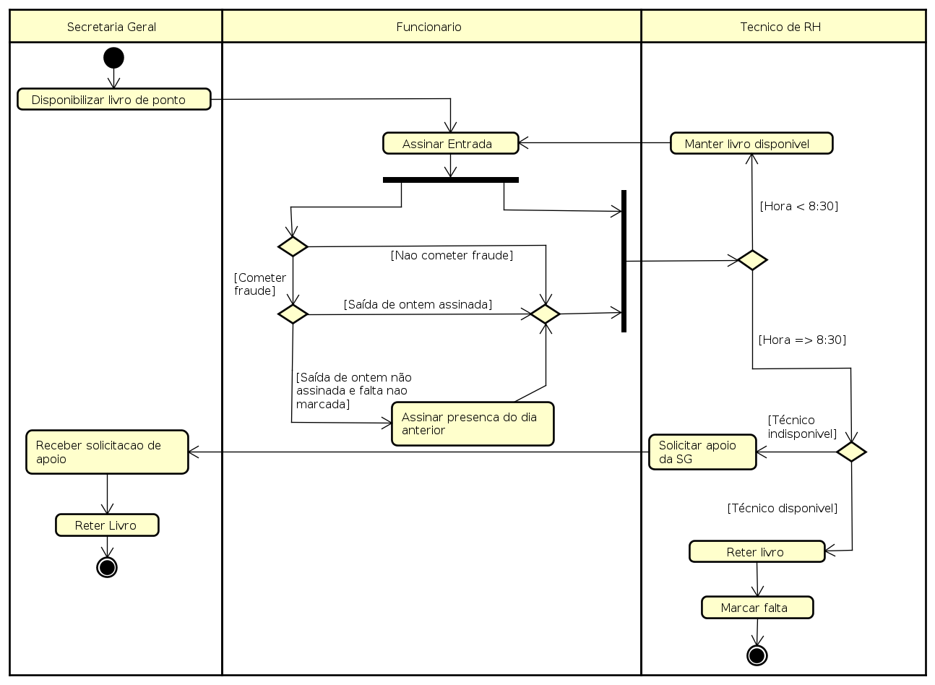

**Figura 9** - Processo actual de assinaturas de entradas no livro de ponto

Para o actual processo de assinaturas de saídas no livro de ponto foram identificados os seguintes constrangimentos:

* A inexistência de uma norma que descreve como funcionário deve proceder durante o processo de assinatura do livro de ponto, bem como em relação a situação da indisponibilidade do livro de ponto, onde o funcionário deve assinar a presença da hora de entrada pelas 16 horas quando estiver a assinar a sua saída.
* Devido a falta de fiscalização no processo de assinatura de saídas no livro de ponto, abre-se assim brechas para que os funcionários possam efectuar assinaturas de presenças de forma adiantada para o dia seguinte, de modo a chegarem atrasados ou ate mesmo a faltarem e não ocorrer a marcação de falta nos seus campos de registo.

O Diagrama de actividades abaixo, apresenta o actual modelo de processo de assinatura de saídas no livro de ponto e a suas respectivas fragilidades.

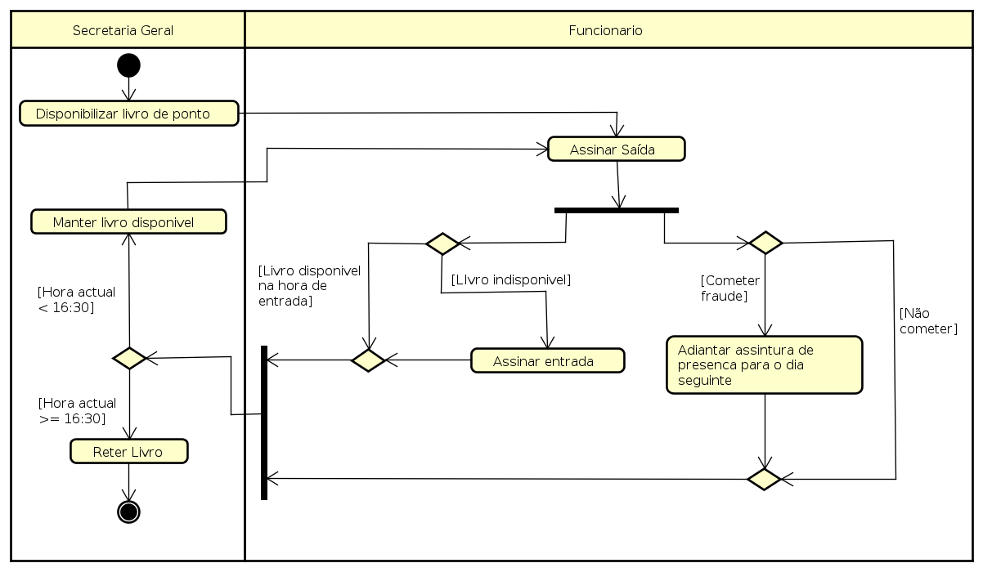

**Figura 10** - Processo actual de assinaturas de saídas no livro de ponto

### 4.3.2. Constrangimentos predominantes na fase de processamento de salário

Para o processamento de salario, que tem como intervenientes o TRH e a Directora de RH foram identificados os seguintes constrangimentos:

* Em relação a recolha de dados no livro de ponto, esta actividade apresenta-se como um processo trabalhoso e susceptível a muitas falhas, visto que são geridos cerca de 6 livros de ponto e devido a existência de um único TRH, chegando a levar mais tempo por conta da quantidade de livros e funcionários existentes, bem como devido ao processo de lançamento no sistema, visto que é necessário passar por cada página de registo utilizada durante o mês causa, isso em cada um dos 6 livros.
* Os funcionários não dispõem de mecanismos de realização de controlo em relação ao processo de lançamento do histórico de sua efectividade a nível do sistema, proporcionado assim um ambiente propenso a erros de lançamento que possam ocorrer de forma despercebida tanto por parte do funcionário bem como por parte do técnico de RH.
* Em relação ao registo de assiduidade que a Directora deve validar, a única forma disponível de fazer a validação da autenticidade dos mesmo é através do registo efectuado nos livros de ponto, no entanto, caso o livro de ponto apresente alguma fraude não detectada, corre-se o risco de efectuar-se o processamento com dados que não condizem a verdade.
* Os dados contidos no livro apenas são retirados para se efectuar-se o lançamento no sistema Primavera para o processamento do salario e quando os livros são trocados por novos, os antigos são arquivados. Uma vez arquivados, assume-se que não se precisa mais deles visto que os dados contidos neles já foram lançados no sistema para o processamento de salário, como resultado, o departamento de RH é obrigado a manter vários arquivos de livros que com o passar do tempo vão aumentando, mesmo que não apresentem utilidade alguma.
* Com o passar do tempo, os livros vão desgastando-se e apresentando-se em péssimas condições, chegando até a despegarem algumas folhas contendo dados da assiduidade dos funcionários, esta situação obriga a instituição a efectuar compras de livros de até um máximo de duas vezes por cada ano.

O Diagrama de actividades abaixo, apresenta o actual modelo de processamento de salário.

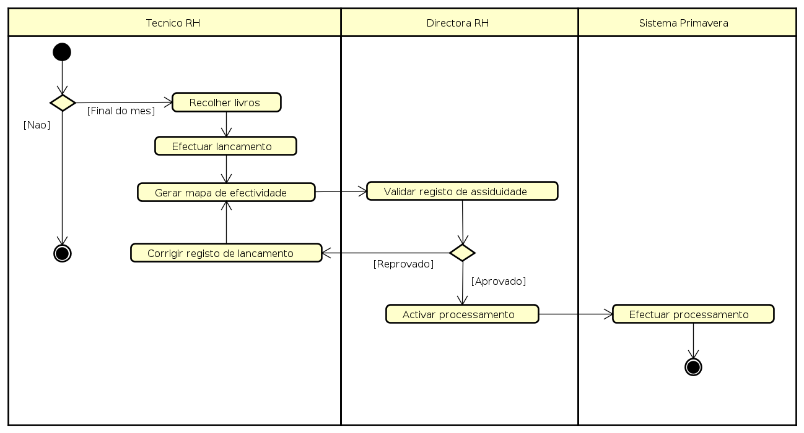

**Figura 11**- Processo actual de processamento de salário

# PROPOSTA DE UM NOVO MODELO

## 5.1. Descrição de modelo proposto

Com a necessidade de automatizar o processo actual, de modo a tornar mais flexível e menos trabalhoso, o modelo actual provê uma solução baseada em Tecnologia de informação e comunicação, com especial enfoque para o uso de uma aplicação web com integração ao serviço de leitura de impressão digital para a marcação de presenças.

O Sistema de Controlo de Assiduidade (SCA) proposto, deverá pelas 8 horas de todo dia laboral de trabalho habilitar a leitura de impressão digital para que os funcionários possam proceder com a leitura para a marcação de presença, em um período que estende-se até as 8 horas e 30 minutos, após exceder este período, o SCA automaticamente deverá bloquear a leitura de impressão digital e desta inibindo que funcionários atrasados procedam com a marcação de presença.

Após o bloqueio de leitura de impressão digital para marcação de presenças, o SCA automaticamente deverá efectuar o processo de marcação de faltas de entrada para todos os funcionários que não tiverem procedido com a leitura de impressão digital no período estabelecido para marcação de entrada.

Pelas 16 horas, o SCA deverá habilitar a leitura de impressão digital para a marcação de saída, durante um período que estende-se até as 16 horas e 30 minutos, após exceder este tempo, o SCA deverá automaticamente bloquear a leitura de impressão digital e de seguida efectuar o processo de marcação de faltas de saída para os funcionários que não tiverem procedido com a leitura para marcação de saída.

Após a marcação de faltas, o SCA deverá efectuar o processo de classificação de faltas, onde caso o funcionário tenha falta na entrada e na saída, a falta é classificada como sendo por motivo de ausência. Caso o funcionário tenha falta de entrada e presença na saída, a falta é classificada como sendo por motivo de atraso e caso tenha presença na entrada e falta na saída, a falta marcada é classificada como sendo por motivo de fuga.

No caso do funcionário ter faltado por motivos de força maior, o funcionário pode justificar a falta através do SCA, onde deverá informar os seguintes dados, o nome, o departamento em que está afecto, o(s) dia(s) em que ficou impossibilitado de comparecer no serviço e o motivo pelo qual não compareceu. Ao submeter, a solicitação de justificação de faltas será encaminhado ao seu respectivo chefe hierárquico, que por sua vez deverá dar seu parecer e de seguida submeter ao RH. O RH ao receber a justificação de falta deverá efectuar a deida validação, onde, caso a solicitação de justificação de falta seja aprovado, a falta marcada é actualizada e classificada como justificada e o funcionário notificado em relação a actualização da falta. Caso contrário, o funcionário é notificado em relação a reprovação.

No penúltimo dia do mês, através do SCA o TRH deverá gerar o registo de assiduidade dos funcionários e de seguida efectuar a importação para o Sistema Primavera, onde os dados importados serão enviados para a Directora dos RH que por sua vez deverá efectuar a autorização do processamento dos mesmos, na qual para o efeito o TRH efectua o processamento levando em consideração os seguintes dados: o número do funcionário, o nome, o número de conta bancaria, a quantidade de dias que serão remunerados, o número de dependentes e o número de contribuinte.

## 5.2. Arquitetura do modelo proposto

## 5.3. Descrição dos requisitos

### 5.3.1. Requisitos funcionais

Nesta secção serão apresentados os requisitos funcionais do sistema, onde foram levantados tendo em conta o novo modelo proposto e que servirão de base para a concepção do protótipo funcional a ser desenvolvido, conforme pode ser verificado a seguir:

**Tabela 11** - Especificação dos requisitos funcionais

|  |  |
| --- | --- |
| Designação | Requisito |
| RF01 | Efectuar Login |
| RF02 | Efectuar Logout |
| RF03 | Cadastrar departamento |
| RF04 | Pesquisar departamento |
| RF05 | Actualizar departamento |
| RF06 | Remover departamento |
| RF07 | Cadastrar funcionário |
| RF08 | Pesquisar funcionário |
| RF09 | Actualizar funcionário |
| RF10 | Remover funcionário |
| RF11 | Habilitar leitura de impressão digital |
| RF12 | Desabilitar leitura de impressão digital |
| RF13 | Marcar presença |
| RF14 | Marcar falta |
| RF15 | Classificar falta |
| RF16 | Justificar falta |
| RF17 | Emitir parecer de justificação de falta |
| RF18 | Actualizar falta |
| RF19 | Gerar histórico de assiduidade |

### 5.3.2. Requisitos não funcionais

## 5.4. Modelagem do modelo proposto

## 5.5. Protótipo do modelo proposto

# REFERENCIAS BIBLIOGRÁFICAS

Afonso, A. (2 de Fevereiro de 2017). *O que é Spring Boot?* Obtido em 19 de Agosto de 2020, de Algaworks: https://blog.algaworks.com/spring-boot/

Andrade, A. P. (27 de Abril de 2020). *O que é uma IDE (Ambiente de Desenvolvimento Integrado)?* Obtido em 18 de Agosto de 2020, de Treinaweb: https://www.treinaweb.com.br/blog/o-que-e-uma-ide-ambiente-de-desenvolvimento-integrado/

Azevedo, F. (10 de Maio de 2018). *O que é Sistemas de Informação?* Obtido em 25 de Junho de 2020, de Universidade Unigranio: https://portal.unigranrio.edu.br/blog/o-que-e-sistemas-de-informacao

Booch, G., Rumbaugh, J., & Jacobson, I. (2012). *UML: guia do usuário.* (F. F. Silva, & C. d. Machado, Trads.) Rio de Janeiro: Elsevier.

Caldeira, C. P. (2011). *Introdução aos Sistemas de Gestão de Informação.* Évora: Universidade de Évora.

Chacon, S., & Straub, B. (2014). *Pro Git* (2 ed.). New York: Apress.

Cunha, L. E., & Serafini, J. I. (2011). *Análise de Sistemas* (2 ed.). Colatina.

Elmasri, R., & Navathe, S. B. (2005). *Sistemas de Bancos de Dados.* São Paulo: Pearson.

Florenzano , C. (4 de Abril de 2015). *Tipos de Sistemas de Informação nas organizações*. Obtido em 4 de Novembro de 2020, de CBSI: https://www.cbsi.net.br/2015/04/tipos-de-sistemas-de-informacao-nas-organizacoes.html

FolhaCerta. (4 de Setembro de 2019). *Controlo de ponto manual: entenda porquê esse sistema está obsoleto*. Obtido em 24 de Outubro de 2020, de Folhacerta: https://folhacerta.com/controle-de-ponto-manual-entenda-porque-esse-sistema-esta-obsoleto/

Garimpo UX. (25 de Setembro de 2018). *QUAIS SÃO OS TIPOS DE PROTÓTIPO E O USO DE CADA UM*. Obtido em 3 de Outubro de 2020, de Medium: https://medium.com/@garimpoux/quais-são-os-tipos-de-protótipo-e-o-uso-de-cada-um-dc6dfe4d10a0

Gotardo, R. A. (2015). *Linguagem de Programação I* (1 ed.). Rio de Janeiro: SESES.

Guedes, G. T. (2011). *UML 2: uma abordagem prática* (2 ed.). São Paulo: Novatec.

Guerra, E. L. (2014). *Manual de pesquisa Qualitativa.* Belo Horizonte.

Heuser, C. A. (1998). *Projecto de Banco deDados* (4 ed.). Instituto de Informática da UFRGS.

Jacobsen, A. d. (2014). *Sistemas de Informação* (3 ed.). Florianópolis: Departamento de Ciências da Administração.

Lakatos, E. M., & Marconi, M. d. (2003). *Fundamentos de metodologia cientifica.* São Paulo: Atlas.

Laudon, K. C., & Laudon, J. P. (2010). *Sistemas de Informação Gerenciais* (9 ed.). São Paulo: Pearson.

Lima, D. D. (20 de Julho de 2016). *Modele softwares com Astah Community*. Obtido em 29 de Julho de 2020, de Techtudo: https://www.techtudo.com.br/tudo-sobre/astah-commmunity.html

Lucid Software Inc. (s.d.). *O que é um diagrama entidade relacionamento?* Obtido em 8 de Novembro de 2020, de Lucidchart: https://www.lucidchart.com/pages/pt/o-que-e-diagrama-entidade-relacionamento

Macêdo, D. (24 de Maio de 2017). *Entendendo as aplicações Web*. Obtido em 04 de Setembro de 2020, de Diego Macêdo: Um pouco de tudo sobre T.I.: https://www.diegomacedo.com.br/entendendo-as-aplicacoes-web/

Mesquita, R. V. (2012). *Análise e Projeto de Sistemas.* Cachoeiro de Itapemirim: Ifes.

Milani, A. (2006). *MySQL : Guia do programador* (1 ed.). São Paulo: Novatec.

Pires, E. R. (2014). *Análise de Sistemas.* Cuiabá: Instituto Federal de Educação, Ciência e Tecnologia de Rondônia-RO.

Pradanov, C. C., & Freitas, E. C. (2013). *Métodologia do Trabalho Científico: Métodos e Técnicas da Pesquisa e do Trabalho Acadêmico* (2 ed.). Novo Hamburgo - Rio Grande do Sul - Brasil: Feevale.

Sanches, A. (2017). *PROFESSOR SANCHES.* Obtido em 6 de Novembro de 2020, de Inferência Estatística - Amostragem: https://www.profsanches.com.br/pluginAppObj/pluginAppObj_180_02/Apostila_2_Inferencia_Amostragem.pdf

Santos, C. (25 de Setembro de 2017). *A Importância dos Colaboradores para o Futuro dos Negóci*. Obtido em 04 de Outubro de 2020, de Super Empreendedores: https://www.superempreendedores.com/empreendedorismo/recursos-humanos/importancia-dos-colaboradores/

Sommerville, I. (2011). *Engenharia de Software* (9 ed.). São Paulo: Person Prentice Hall.

Tacla, C. A. (s.d.). *Análise e projecto OO & UML 2.0.* Universidade Tecnológica Federal do Paraná.

Tegra. (25 de Março de 2020). *Aplicações web: o que são e quais suas vantagens? Entenda aqui*. Obtido em 4 de Outubro de 2020, de Tegra: https://tegra.com.br/aplicacoes-web/

Tybel, D. (2016). *Orientações básicas na elaboração de um Diagrama de Classes*. Obtido de DevMedia: http://www.devmedia.com.br/orientacoes-basicas-na-elaboracao-de-um-diagrama-de-classes/37224

UNILAB. (20 de Dezembro de 2019). *Entenda a diferença entre dados e informação*. Obtido em 24 de Outubro de 2020, de UNILAB Software para Laboratório: https://www.unilab.com.br/materiais-educativos/artigos/gestao/diferenca-entre-dado-e-informacao

Ventura, P. (29 de Outubro de 2016). *Entendendo o Diagrama de Actividades da UML*. Obtido em 28 de Outubro de 2020, de AteOMomento: http://www.ateomomento.com.br/uml-diagrama-de-atividades

Ventura, P. (31 de Janeiro de 2019). *O que é UML (Unified Modeling Language)*. Obtido em 25 de Junho de 2020, de AteOMomento: https://ateomomento.com.br/diagramas-uml

Viera, R. (12 de Dezembro de 2015). *UML - Diagrama de Casos de Uso*. Obtido em 20 de Junho de 2020, de OperacionalTI: https://medium.com/operacionalti/uml-diagrama-de-casos-de-uso-29f4358ce4d5

Wakulicz, G. J. (2016). *Sistemas de Informações Gerenciais.* Santa Maria: Colégio Politécnico da Universidade Federal de Santa Maria.

Wixom, B. H., & Dennis, A. (2014). *Análise e Projeto de Sistemas* (5 ed.). Rio de Janeiro: LTC.

# APÊNDICE I: Descrição dos casos de uso

|  |  |
| --- | --- |
| UC_001_registar utilizador | |
| Identificação | Numero de caso de uso (ex UC_001) |
| Nome | Nome da funcionalidade |
| Autores | Nome de quem descreveu o caso de uso |
| Prioridade | Grau de importância da funcionalidade em termos de implementação |
| Criticidade | Grau de importância da funcionalidade e a falta da mesma pode causar danos ao sistema |
| Responsável | Stakeholders responsável pela funcionalidade |
| Descrição | Breve descrição do que faz a funcionalidade |
| Trigger | Nome do evento que dispara a execução da funcionalidade |
| Pré-condições | Lista de restrições que precisam de ser atendidas para iniciar a funcionalidade |
| Pós-condições | Listas dos estados finais da aplicação apos a execução da funcionalidade |
| Resultado | Descrição de resultados |
| Cenário Principal | Fluxo principal de eventos |
| Cenário alternativo | Fluxo alternativo de eventos |